**Войцеховская Анна (Woyciechowska Anna)**

22-31 декабря 1810 г – крещение дочери Ангели (НИАБ 136-13-894, лист 79об, №65/1810-р (ориг)).

**НИАБ 136-13-894:** Лист 79об. **Метрическая запись №65/1810-р (ориг).**

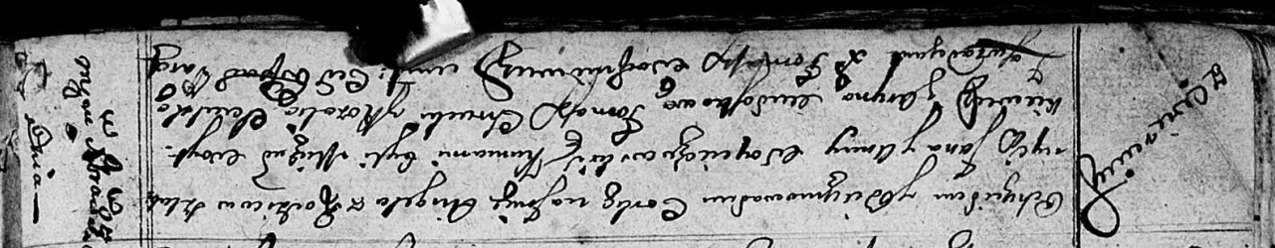

Осовская Покровская церковь. [22-31] декабря 1810 года. Метрическая запись о крещении.

Woyciechowska Angela – дочь родителей с деревни Веретей.

Woyciechowski Jan – отец.

Woyciechowska Anna – мать.

Woytkiewicz Michał – кум.

...oskowa Aryna – кума.

Chrucki Tomasz – ассистент.

Saulska? Rozalia – ассистентка.

Woyniewicz Tomasz – ксёндз.